Naskah Publikasi

PROYEK TUGAS AKHIR

APLIKASI SELEKSI PESERTA DIDIK BARU BERBASIS WEB MENGGUNAKAN METODE LINEAR CONGRUENT METHOD(LCM)
(STUDI KASUS SMA TAMAN MADYA JETIS YOGYAKARTA)

Program Studi Teknik Informatika
Fakultas Teknilogi Informasi dan Elektro

Disusun Oleh :
JUNIARTI ITASARI
3125111513

PROGRAM STUDI TEKNIK INFORMATIKA
FAKULTAS TEKNOLOGI INFORMASI DAN ELEKTRO
UNIVERSITAS TEKNOLOGI YOGYAKARTA
2017

Naskah Publikasi

PROYEK TUGAS AKHIR

APLIKASI SELEKSI PESERTA DIDIK BARU BERBASIS WEB MENGGUNAKAN METODE LINEAR CONGRUENT METHOD(LCM)
(STUDI KASUS SMA TAMAN MADYA JETIS YOGYAKARTA)

Program Studi Teknik Informatika
Fakultas Teknilogi Informasi dan Elektro

Disusun Oleh :
JUNIARTI ITASARI
3125111513

Telah disetujui oleh pembimbing

Tanggal : …………………….....
Pembimbing

Adityo Permana Wibowo, S.Kom., M.Cs.

Aplikasi Seleksi Peserta Didik Baru Berbabis Web
Menggunakan Metode Linear Congruent Method (LCM)
(Studi Kasus SMA Taman Madya Jetis Yogyakarta)

Juniarti Itasari
Program Studi Teknik Informatika, Fakultas Teknologi Informasi Dan Elektro
Universitas Teknologi Yogykarta
Jl. Ringroad Utara Jombor Sleman Yogyakarta
E-mail : juniarti.itasari@gmail.com

ABSTRAK

Sekolah menengah atas (SMA) Taman Madya Jetis merupakan salah satu bagian cabang dan hasil pengembangan dari Yayasan Taman Siswa yang didirikan oleh Ki Hadjar Dewantara pada tanggal 3 Juli 1956, beralamat di jalan Pakuningratan no.34 A Yogyakarta. Di SMA Taman Madya Jetis Yogyakarta, ujian masih dilakukan secara tertulis, dimana siswa masuk kedalam ruangan, guru membagikan kertas soal ujian kemudian siswa menjawab. Sistem ujian seperti ini memiliki beberapa kelemahan, seperti membutuhkan biaya yang banyak untuk pembelian kertas soal. Selain itu, sistem ujian seperti ini juga rentan terhadap kecurangan, dimana siswa dapat memberikan soal kepada siswa lain, mencontek jawaban teman atau kemungkinan bocornya soal-soal ujian. Aplikasi Seleksi Peserta Didik Baru Berbasis Web ini menggunakan metode Linear Congruent Method (LCM) dalam proses pengacakan soal. LCM adalah salah satu metode pembangkit bilangan acak yang banyak digunakan dalam program komputer. Pengacakan LCM dilakukan pada soal setiap mata pelajaran. Pemberian nilai LCM yaitu faktor pengali (a), increment (c), modulus (m) dan nilai awal (X0) sangat mempengaruhi hasil pengacakan soal, dalam hal ini yaitu pola perulangan. Agar tidak terjadi perulangan pada soal maka nilai faktor pengali diberi nilai 1. Hasil dari penelitian yang dilakukan menunjukan bahwa perancangan aplikasi Seleksi peserta didik baru berbasis website menggunakan metode linear congruent method (LCM) membantu SMA Taman Madya Jetis Yogyakarta untuk menyeleksi calon siswa baru dalam mengikuti ujian,. Implementasi sistem meliputi sistem perangkat lunak, perangkat keras, basisdata serta desain antarmuka dari sistem yang dihasilkan.

Kata kunci : Linear Congruent Method (LCM), Website, Ujian Online.

1. PENDAHULUAN
Sekolah menengah atas (SMA) Taman Madya Jetis merupakan salah satu bagian cabang dan hasil pengembangan dari Yayasan Taman Siswa yang didirikan oleh Ki Hadjar Dewantara pada tanggal 3 Juli 1956, beralamat di jalan Pakuningratan no.34 A Yogyakarta.
Ujian merupakan kegiatan untuk melihat dan mengukur kemampuan peserta didik sebagai pengakuan dari hasil pembelajaran atau penyelesaian pendidikan. Di SMA Taman Madya Jetis Yogyakarta, ujian masih dilakukan secara tertulis, dimana siswa masuk kedalam ruangan, guru membagikan kertas soal ujian kemudian siswa menjawab. Sistem ujian seperti ini memiliki beberapa kelemahan, seperti membutuhkan biaya yang banyak untuk pembelian kertas soal. Selain itu, sistem ujian seperti ini juga rentan terhadap kecurangan, dimana siswa dapat memberikan soal kepada siswa lain, mencontek jawaban teman atau kemungkinan bocornya soal-soal ujian.
Metode Linear Congruent Method (LCM)
merupakan metode yang paling banyak digunakan dalam program komputer untuk menghasilkan bilangan acak. Keuntungan praktisnya adalah kecepatan, kemudahan implementasi, dan ketersediaan kode portable, parameter dan hasil ujian.
Oleh karena itu untuk mengatasi masalah sistem ujian secara tertulis diatas, maka akan dibuat sebuah perancangan aplikasi ujian berbasis web untuk SMA Taman Madya Jetis Yogyakarta, dimana soal - soal beserta jawabannya diacak. Pengacakan soal akan dilakukan menggunakan metode Linear Congruent Method (LCM).

2. LANDASAN TEORI
2.1 Linear Congruent Method (LCM)
Surya Dharma Nasution (2013), Linear Congruent Method merupakan salah satu metode pembangkit bilangan acak, metode ini juga paling banyak digunakan dalam program komputer. Salah satu sifat dari metode ini adalah terjadi pengulangan dalam periode waktu tertentu atau setelah sekian kali pembangkitan.
LCM memanfaatkan model linier untuk membangkitkan bilangan acak yang di definisikan pada persamaan 1.
X_{i+1} = ( (a(X_{i}) + c) ) mod m …………… (1)

Dimana :
X_{i+1} = bilangan acak yang baru
X_{i} = bilangan acak sebelumnya
a = faktor pengali
c = increment (Penambah)
m = modulus (batas maksimum bilangan acak)
Untuk mengatasi terjadinya pengulangan pada periode waktu tertentu maka penentuan konstanta LCM (a, c dan m) sangat menentukan baik tidaknya bilangan acak yang diperoleh dalam arti memperoleh bilangan acak yang seakan-akan tidak terjadi pengulangan.
Menurut Ahmad Budi (2016) Metode LCM adalah proses menurunkan secara acak nilai variabel tidak pasti secara berulang-ulang untuk mensimulasikan model. Metode LCM dapat didefinisikan sebagai metode untuk menghasilkan data acak sampel berdasarkan beberapa percobaan numeric untuk distribusi. Pada dasarnya metode LCM ini tidak memiliki rumus acuan khusus untuk memecahkan suatu masalah. Tetapi metode ini dapat diterapkan diberbagai bidang. Oleh karena itu disini penulis mengambil referensi rumus berdasarkan simulasi probabilitas (kemungkinan) secara random karena metode LCM sering dianggap sama dengan simulasi tersebut. Tujuan proses LCM adalah untuk memunculkan variabel random memulai sampling dari distribusi probabilitas itu. Metode ini dapat digunakan secara lusa karena didasarkan pada proses simulasi dengan pilihan kemungkinan secara random.
Tomy Satria Alasi (2014), Metode Linear Congruent Method disusun oleh elemen-elemen berikut:
- Himpunan kandidat
Berisi elemen-elemen pembentuk solusi.
- Himpunan solusi
berisi kandidat kandidat yang terpilih sebagai solusi persoalan
- Fungsi seleksi (selection function)
Memilih kandidat yang paling memungkinkan mencapai solusi optimal. Kandidat yang sudah dipilih pada suatu langkah tidak pernah dipertimbangkan lagi pada langkah selanjutnya.
- Fungsi kelayakan (feasible)
Memeriksa apakah suatu kandidat yang telah dipilih dapat memberikan solusi yang layak, yakni kandidat tersebut bersama-sama dengan himpunan solusi yang sudah terbentuk tidak melanggar kendala (constraints) yang ada. Kandidat yang layak dimasukkan ke dalam himpunan solusi, sedangkan kandidat yang tidak layak dibuang dan tidak pernah dipertimbangkan lagi.
- Fungsi obyektif, yaitu fungsi yang memaksimumkan atau meminimumkan nilai solusi (misalnya panjang lintasan, keuntungan, dan lain-lain). Namun adakalanya optimum global merupakan solusi sub-optimum atau pseudo-optimum. Alasan:
- Metode LCM tidak beroperasi secara menyeluruh terhadap semua alternatif solusi yang ada (sebagaimana pada metode exhaustive search).
- Pemilihan fungsi seleksi Mungkin saja terdapat beberapa fungsi seleksi yang berbeda, sehingga kita harus memilih fungsi yang tepat jika kita ingin algoritma bekerja dengan benar dan menghasilkan solusi yang benar-benar optimum.

2.2 Basis Data
Menurut Indrajani (2014), data adalah fakta atau obeservasi mentah yang biasanya mengenai fenomena fisik atau transaksi bisnis. Lebih khusus lagi data adalah ukuran objektif (karakteristik) dari entitas, seperti orang-orang, tempat, benda, atau kejadian. Representasi fakta yang mewakili suatu objek, seperti pelanggan, karyawan, mahasiswa, dan lain-lain, yang disimpan dalam bentuk angka, huruf, simbol, teks, gambar, bunyi, dan kombinasinya.
Basis data yaitu kumpulan terpadu dari elemen data logis yang saling berhubungan. Basis data mengonsolidasi banyak catatan yang sebelumnya disimpan dalam file terpisah. Basis data merupakan suatu kumpulan data yang berhubungan secara logis dan deskripsi data tersebut, yang dirancang untuk memenuhi informasi yang dibutuhkan oleh suatu organisasi.Artinya, basis data merupakan tempat penyimpanan data yang besar, di mana dapat digunakan oleh banyak pengguna. Seluruh item basis data tidak lagi dimiliki oleh satu departemen, melainkan menjadi sumber daya perusahaan yang dapat digunakan bersama.

2.2.1 Pengertian Entity Relational Diagram
Menurut Utami dan Hartanto (2012), Entity Relational Diagram (ERD) adalah suatu diagram untuk menggambarkan desain konseptual dari model suatu basis data relasional. ERD juga merupakan gambaran yang menghubungkan antara objek satu dengan objek yang lain dalam dunia nyata. Bisa dikatakan bahwa bahan yang akan digunakan untuk membuat ERD adalah dari objek dunia nyata. Sebagai contoh, jika akan membuat ERD dari sistem akadmeik suatu perguruan tinggi, maka bahan sebagai objek ERD bisa berupa mahasiawa, dosen, ruang kelas, mata kuliah dan lain sebagainya.

3. METODOLOGI PENELITIAN

3.1. Metode Pengambilan Data

Metode pengambilan data dalam penelitian Proyek Tugas akhir ini adalah sebagai berikut :
- Observasi
Observasi dilakukan dengan cara mengunjungi sekolah di SMA Taman Madya Jetis sebagai tempat melakukan penelitian untuk memperoleh data serta mengamati dan meninjau langsung kegiatan di sekolah.
- Wawancara
Wawancara dilakukan langsung terhadap pihak sekolah atau guru di SMA Taman Madya Jetis Jl. Pakuningratan No. 34 A Yogyakarta. Tujuan dari wawancara adalah mengetahui kebutuhan-kebutuhan sistem yang akan dibangun.
- Studi Literatur
Penulis menggunakan perbandingan dengan menggunakan penelitian Proyek Tugas Akhir yang sudah ada.
- Studi Pustaka
Metode ini digunakan penulis untuk mengumpulkan data dan informasi. Dalam studi pustaka penulis menggunakan buku-buku yang dapat dijadikan referensi untuk membantu penulis dalam penyusunan penelitian Proyek Tugas Akhir. Selain itu, penulis juga mendapatkan dan mengumpulkan informasi dari e-book, website dan jurnal.
3.2. Analisis dan Pengolahan Data

Tahap analisis sistem dilakukan untuk mengidentifikasi kebutuhan sistem dan fitur yang dibutuhkan dalam sistem yang akan dibuat. Setelah dilakukan analisis, selanjutnya adalah melakukan perancangan atau desain sistem. Tahap perancangan atau desain sistem merupakan pemodelan kinerja sistem dengan menyatukan komponen-komponen yang dibutuhkan dalam sistem sehingga terbentuk secara utuh untuk memperjelas bentuk sistem berbasis website yang akan dibangun. Pada tahap ini analisis yang telah dilakukan dalam penelitian adalah mendefinisikan permasalahan yang ada.

3.2 Pengembangan Sistem
Langkah-langkah yang digunakan dalam pembuatan sistem yaitu :
- Perancangan Sistem
Desain model dalam menyusun sistem ini di gambarkan dengan perencanaan sistem, baik dari segi interface, maupun proses untuk mencapai sistem tersebut. Beberapa tahap desain yang dilakukan seperti desain perancangan basisdata, desain perancangan interface dan desain perancangan input output yang ada. Berikut ini akan diberikan perincian tentang desain basisdata, desain interface, desain input, desain proses serta desain output yang akan dibuat seperti berikut :
- Desain Basis Data
Basis data dibangun dengan tabel-tabel yang struktur dan fungsi masing-masing, tabel-tabel inilah yang digunakan untuk menyimpan data. Tabel–tabelnya antara lain: calon siswa, sekolah asal, kecamatan, provinsi, bahasa_indo, bahasa_inggris, matematika, ipa, ips, user dan setting. Desain basissata pada sistem ditunjukan pada Gambar 3.1.

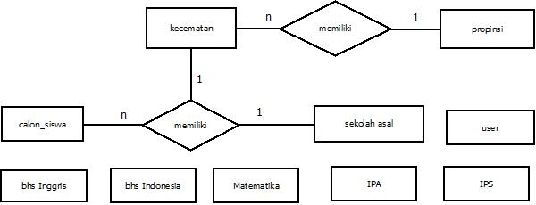
Gambar 3.1 Entity Relationship Relation (ERD)

- Desain interface
Merancang beberapa interface untuk login, ujian, rangking, data peserta ujian,tambah soal ujian, dan input peserta.
- Desain Input
Perancangan desain input yang dibutuhkan oleh sistem yaitu input data soal, data calon siswa, data sekolah asal, kecamatan, provinsi.
- Desain Proses
Desain proses sistem ini adalah proses pengacakan soal, proses perhitungan nilai calon siswa, pengacakan jawaban, penentuan waktu ujian dan proses penentuan jumlah soal. Desain proses pada sistem ditunjukan pada Gambar 3.2.

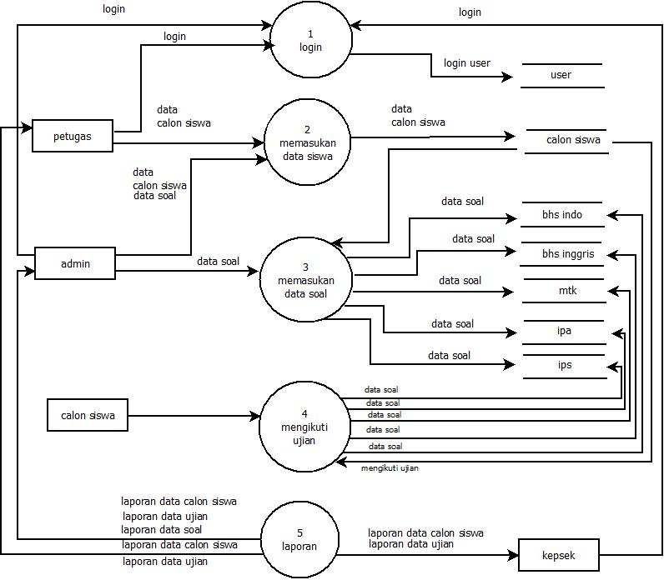
Gambar 3.2 DAD Level 1
- Desain Output
Perancangan output adalah data soal, data nilai,data peserta, data ranking, data sekolah asal, kecamatan, dan provinsi.
- Implementasi Sistem
Perancangan aplikasi ujian masuk siswa baru ini menggunakan beberapa komponen dalam proses pembuatanya menggunakan PHP dan menggunakan database MySQL
- Pengujian Sistem
Pengujian yang dilakukan pada sistem komputer secara keseluruhan. Pengujian ini dilakukan melihat apakah aplikasi yang dibuat dapat dijalankan dengan baik dan dapat dijalankan di semua sistem atau tidak.

4. HASIL DAN PEMBAHASAN
4.1 Perhitungan Metode
Dalam aplikasi tes masuk yang dirancang memiliki beberapa soal yang disediakan antara lain bahasa Indonesia, matematika, bahasa inggris dan soal kompetensi.
Pada soal bahasa indonesia akan disediakan 20 soal yang belum diacak, soal yang disediakan bisa kurang dan bisa lebih dari 20 soal tegantung berapa jumlah soal yang akan disediakan oleh pihak pemakai aplikasi. Dimana proses pengacakan nomor soal dapat dilakukan dengan menentukan nilai a = 1, c = 7, m = 20 dan X₀ = 3, dimana X₀ merupakan bilangan yang dipilih secara acak oleh sistem, agar nilai X_{n} tidak menghasilkan 0, maka dalam simulasi pengacakan soal ini, setiap kali X_{n} telah dihitung maka X_{n} ditambah 1.

Xn₊₁ = ((a(Xn) +c )) mod m

Dimana :
X_{n+1} = Bilangan acak baru
X_{n} = Bilangan acak sebelumnya
a = Faktor penggali
c = Increment (Penambah)
m = Modulus ( Batas maksimum bilangan acak)
Dengan menggunakan rumus LCM, maka hasil yang diperoleh diitunjukan pada Tabel 4.1.

Tabel 4.1 Perhitungan soal bahasa indonesia

N | Xn | Xn+1
1 | 10 | 11
2 | 17 | 18
3 | 4 | 5
4 | 11 | 12
5 | 18 | 19
6 | 5 | 6
7 | 12 | 13
8 | 19 | 20
9 | 6 | 7
10 | 13 | 14

dari tabel 4.1 soal untuk bahasa Indonesia didapatkan Xn ditambah dengan angka 1 sebagai nomor soal yang ditampilkan. Soal yang ditampilkan tidak akan sama dalam satu kali proses ujian. Nomor urut soal yang akan ditampilkan jika x0 = 3 adalah 11, 18, 5, 12, 19, 6, 13, 20, 7 dan 14.
Pada soal matematika, soal akan disediakan 20 soal, dalam tabel nomor soal dimulai dari 1 sehinga setiap Xn ditambahkan dengan angka 1, x0 ditentukan dari pengacakan angka 1 sampai 20 karena jumlah soal dari matematika adalah 20 soal, tabel dibawah ini merupakan perhitungan LCM dengan a = 1, c = 7, m = 20 dan x0 = 10.

Tabel 4.2 Perhitungan soal Matematika
n | Xn | Xn+1
1 | 17 | 18
2 | 4 | 5
3 | 11 | 12
4 | 18 | 19
5 | 5 | 6
6 | 12 | 13
7 | 19 | 20
8 | 6 | 7
9 | 13 | 14
10 | 20 | 21

dari tabel 4.2 soal untuk Matematika didapatkan Xn ditambah dengan angka 1 sebagai nomor soal yang ditampilkan. Soal yang ditampilkan tidak akan sama dalam satu kali proses ujian. Nomor urut soal yang akan ditampilkan jika x0 = 10 adalah 18, 5, 12, 19, 6, 13, 20, 7, 4 dan 21.
Pada soal bahasa inggris, soal akan disediakan 20 soal, dalam tabel nomor soal dimulai dari 1 sehinga setiap Xn ditambahkan dengan angka 1, x0 ditentukan dari pengacakan angka 1 sampai 40 karena jumlah soal dari bahasa inggris adalah 20 soal, tabel dibawah ini merupakan perhitungan LCM dengan a = 1, c = 7, m = 20 dan x0 = 12

Tabel 4.3 Perhitungan soal bahasa inggris
n | Xn | Xn+1
1 | 19 | 20
2 | 6 | 7
3 | 13 | 14
4 | 20 | 21
5 | 7 | 8
6 | 14 | 15
7 | 1 | 2
8 | 8 | 9
9 | 15 | 16
10 | 2 | 3

dari tabel 3.3 soal untuk bahasa inggris didapatkan Xn ditambah dengan angka 1 sebagai nomor soal yang ditampilkan. Soal yang ditampilkan tidak akan sama dalam satu kali proses ujian. Nomor urut soal yang akan ditampilkan jika x0 = 10 adalah 20, 7, 4, 21, 8, 15, 2, 9, 16 dan 3.
Pada soal kompetensi, soal akan disediakan 20 soal, dalam tabel nomor soal dimulai dari 1 sehinga setiap Xn ditambahkan dengan angka 1, x0 ditentukan dari pengacakan angka 1 sampai 20 karena jumlah soal dari komptensi/kejuruan adalah 20 soal, tabel dibawah ini merupakan perhitungan LCM dengan a = 1, c = 7, m = 20 dan x0 = 15.

Tabel 4.4 Perhitungan soal Kompetensi
n | Xn | Xn+1
1 | 2 | 3
2 | 9 | 10
3 | 16 | 17
4 | 3 | 4
5 | 10 | 11
6 | 17 | 18
7 | 4 | 5
8 | 11 | 12
9 | 18 | 19
10 | 5 | 6

dari tabel soal untuk kompetensi/kejuruan didapatkan Xn ditambah dengan angka 1 sebagai nomor soal yang ditampilkan. Soal yang ditampilkan tidak akan sama dalam satu kali proses ujian. Nomor urut soal yang akan ditampilkan jika x0 = 15 adalah 3, 10, 17, 4, 11, 18, 5, 12, 19, dan 6
4.2 Halaman Utama
Halaman utama sistem terdiri dari menu beranda, dan login. Menu beranda adalah sekilas informasi tentang ujian, menu login adalah untuk siswa yang mengikuti ujian. Halaman utama sistem ditunjukan pada Gambar 4.1

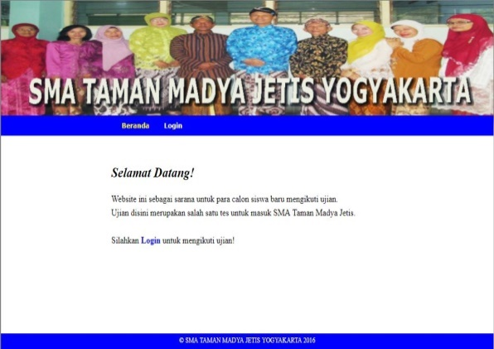
Gambar 4.1 Halaman Utama Sistem

4.2 HALAMAN UJIAN
Halaman ujian berisi kumpulan soal yang akan di digunakan untuk melaksanakan ujian masuk di Sma Tamana madya jetis, yang terdisir dari 4 soal yanga akan di ujikan yang terdiri dari soal bahasa indonsesi, bahasa inggris, matematika dan masinga – masing soal kompetesni kejuruan.

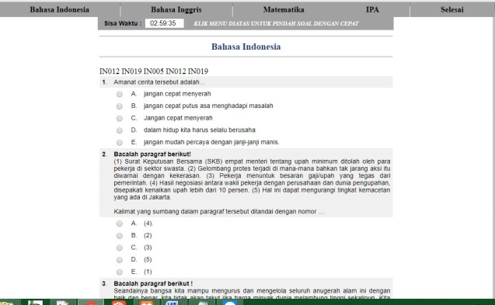
Gambar 4.2 Halaman Ujian

4.3 Halaman Utama Admin
Halaman utama admin berisi menu yang digunakan untuk mengelola sistem. halaman utama admin ditunjukan pada Gambar 4.2.

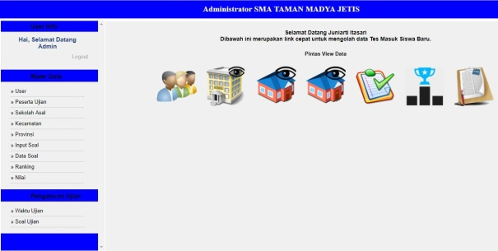

Gambar 4.2 Halaman Utama Admin
5. PENUTUP
5.1. Kesimpulan
Berdasarkan hasil penelitian dan pembahasan, maka dapat ditarik beberapa kesimpulan sebagai berikut:
            - Aplikasi seleksi peserta didik baru berbasis web di SMA Taman Madya Jetis Yogyakarta dirancang dengan menggunakan php dan mysql
            - Implementasi Linear Congruent Method (LCM) pada aplikasi ini diterapkan untuk mengacak nomor soal dan jawaban yang akan ditampilkan
            - Aplikasi ini dirancang untuk membantu SMA Taman Madya Jetis Yogyakarta untuk melakukan ujian masuk peserta didik baru dengan mudah dan cepat
5.2. Saran
Berdasarkan kesimpulan dan hasil evaluasi terhadap aplikasi ini, maka saran untuk pengembangan sistem selanjutnya sebagai adalah :
- Metode yang digunakan pada pengacakan soal ujian dapat menggunakan metode lain.
- Aplikasi ini masih dapat dikembangkan lagi dengan menambah beberapa fungsi seperti halaman pengumuman diterima atau tidak diterima.

Daftar pustaka

[1] Afriza, Bagus Kuncoro, 2013, Aplikasi Pembelajaran Latihan Ujian Nasional Untuk Sekolah Menengah Atas Berbasis Web, STMIK Akakom, Yogyakarta.
[2] Dharma, Perwira Hasibuan, 2013, Perancangan Simulasi Pengacakan Soal Try Out Untuk Membentuk Paket Ujian Nasional Menggunakan Linear Congruent Method (LCM), pelita-Informatika.com/berkas/ jurnal/4117 .pdf, 30 Mei 2015.
[3] Fathansyah., 2012, Basis Data Edisi Revisi, Informatika, Bandung.
[4] Hapy Triyuliastin (2015), Aplikasi kuis wawasan kebangsaan menggunakan Linear Congruent Method(LCM), UNP Kediri
[5] Pressman RS. 2010. Software Engineering : A Practitioner’s Approach, 7th Ed, Thomas Casson, New York.
[6] Utami, Ema dan Hartanto, Anggit Dwi., 2012, Sitem Basis Data menggunakan Microsoft SQL Server 2005, Penerbit ANDI, Yogyakarta.

